

Modul 5
Disusun Oleh :
Dedik Romahadi, ST., M.Sc
Sub-CPMK 3.2 – Memahami dan menerapkan Respons getaran bebas tanpa redaman dengan eksitasi
Sub - CPMK
Pertemuan ini membedah lebih dalam analisis respons getaran paksa yang telah diperkenalkan pada Pertemuan 4: lokasi puncak kurva Dynamic Magnification Factor (DMF), transmisibilitas gaya dan gerak dengan titik crossover r=akar 2, metode half-power bandwidth beserta Q-factor untuk mengekstraksi rasio redaman dari data eksperimental, dan workflow formal lima langkah untuk merancang isolator getaran industri
Abstrak
Program Studi : S1 Teknik Mesin
Fakultas : Teknik
myclass.mercubuana.ac.id
Resonansi, DMF & Transmissibility
MODUL PERKULIAHAN
MEKANIK
Kode Mata kuliah W132500020
GETARAN
Disusun Oleh
Dedik Romahadi, ST., M.Sc
www.mercubuana.ac.id
🔗 Modul Interaktif: https://dedik-romahadi.github.io/Mechanical-Engineering-Courses/Getaran-Mekanik/Modul/Modul-5.html. Pada layar masuk, pilih tombol “👁️ Mode Preview (Tanpa Login)” untuk melihat modul lengkap (animasi, kalkulator interaktif, editor kode Python langsung di browser) tanpa perlu akun. Soal pada Mode Preview bersifat tampilan saja; jawaban benar/salah dan poin tidak aktif.
PENDAHULUAN
Pada Pertemuan 4, mahasiswa telah mengenal persamaan gerak getaran paksa mẍ + cẋ + kx = F0 sin(ωt) beserta rumus umum Dynamic Magnification Factor (DMF). Pertemuan kelima ini membedah lebih jauh tiga pilar analisis getaran paksa: resonansi dan bahayanya, karakteristik lengkap kurva DMF (termasuk lokasi puncak sesungguhnya), serta transmisibilitas gaya dan gerak sebagai dasar isolasi getaran. Selain itu, modul ini memperkenalkan dua alat analisis kuantitatif baru yang sangat dipakai di industri: metode half-power bandwidth beserta Q-factor untuk mengekstraksi rasio redaman ζ dari data eksperimental frekuensi respons, dan workflow formal lima langkah untuk merancang isolator getaran, dari kompresor rumah tangga hingga turbin gas berskala ratusan megawatt. Gambar 1 menunjukkan posisi Pertemuan 5 dalam keseluruhan alur mata kuliah.
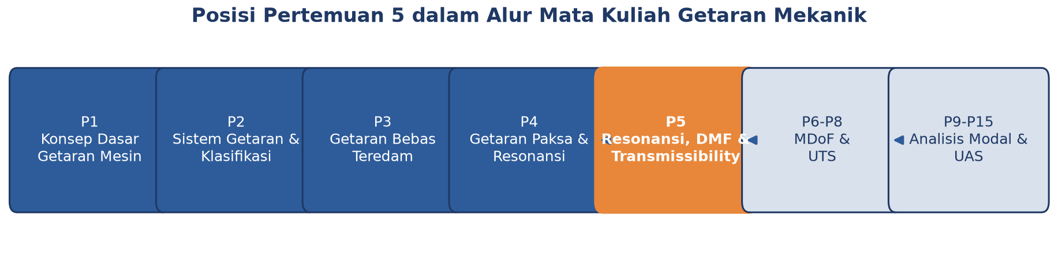
Gambar 1. Posisi Pertemuan 5 (Resonansi, DMF & Transmissibility) dalam alur mata kuliah Getaran Mekanik.
Materi mencakup fenomena resonansi dan tiga bilangan tak berdimensi kuncinya, analisis mendalam lokasi puncak kurva DMF, transmisibilitas gaya dan gerak dengan titik crossover r=akar dua, metode half-power bandwidth dan Q-factor untuk ekstraksi redaman eksperimental, serta workflow desain isolator industri lima langkah. Materi ditutup dengan implementasi Python di Jupyter Notebook, studi kasus blower industri, tugas terstruktur, dan latihan komputasi.
Capaian Pembelajaran (Sub-CPMK)
• Sub-CPMK 3.2: Memahami dan menerapkan respons getaran bebas tanpa redaman dengan eksitasi, yaitu menganalisis secara mendalam fenomena resonansi, karakteristik kurva DMF, transmisibilitas, dan metode ekstraksi parameter dinamik dari data eksperimental pada permasalahan rekayasa mesin (CPMK 3).
• Setelah pertemuan ini mahasiswa dapat: menjelaskan mengapa resonansi berbahaya melalui tiga bilangan tak berdimensi kunci; menentukan lokasi puncak DMF yang sesungguhnya (bukan selalu di r=1); membedakan force transmissibility dan motion transmissibility beserta titik crossovernya; mengekstraksi rasio redaman ζ dari data frekuensi respons memakai metode half-power bandwidth; dan merancang isolator getaran industri memakai workflow lima langkah.
FENOMENA RESONANSI: SAAT GETARAN MELEDAK
Resonansi adalah fenomena paling dramatis dalam dinamika mekanik: amplitudo getaran dapat melonjak puluhan kali lipat hanya dengan sedikit gaya eksitasi. Kondisi ini terjadi saat frekuensi eksitasi mendekati atau sama dengan frekuensi natural sistem, r = ω/ωn mendekati 1.
Kondisi Resonansi: ω = ωn ⟺ r = 1 ⟹ DMF → 1/(2ζ)
Tiga Bilangan Tak Berdimensi. Seluruh analisis respons getaran paksa dapat dipetakan dari tiga bilangan tak berdimensi kunci: rasio frekuensi r = ω/ωn, rasio redaman ζ = c/(2√(km)), dan DMF itu sendiri. Karena ketiganya tak berdimensi, kurva respons yang dihasilkan bersifat universal, berlaku baik untuk motor kecil 100 watt maupun turbin raksasa 500 megawatt, selama nilai r dan ζ-nya sama.
Injeksi Energi Maksimum per Siklus. Pada kondisi resonansi tepat (r=1), gaya eksitasi dan kecepatan massa selalu sefase (sudut fase φ=90 derajat). Ini berarti kerja yang dilakukan gaya terhadap massa maksimum di setiap siklus, sehingga energi terus terakumulasi dalam sistem sampai dibatasi oleh redaman. Semakin kecil redaman, semakin lama energi terus terpompa masuk sebelum keseimbangan energi masuk-keluar tercapai, dan semakin besar pula amplitudo akhirnya.
Mengapa Berbahaya. DMF pada resonansi tepat sama dengan 1/(2ζ). Untuk baja struktural dengan ζ sekitar 0,01 (1 persen), amplitudo dinamis bisa mencapai 50 kali defleksi statik. Tegangan siklik sebesar ini menyebabkan kegagalan fatigue dalam hitungan hari, bukan tahun, sebuah konsekuensi yang sering diremehkan pada tahap desain awal.
Kasus Nyata: Jembatan Tacoma Narrows. Contoh paling terkenal dalam sejarah rekayasa adalah keruntuhan Jembatan Tacoma Narrows pada 1940: jembatan gantung sepanjang 1810 kaki runtuh dalam empat bulan operasi akibat resonansi aeroelastik dengan angin berkecepatan 64 km per jam. Frekuensi vortex shedding dari angin bertepatan dengan frekuensi torsional natural jembatan, sebuah contoh klasik bagaimana gaya eksitasi yang relatif kecil (angin) dapat menghasilkan respons yang sangat besar saat ω mendekati ωn. Penelitian eksperimental dan komputasional terbaru terhadap model skala jembatan ini terus memperdalam pemahaman mekanisme aeroelastik non-linear tersebut, dan menjadikannya studi kasus wajib dalam kurikulum getaran mekanik di seluruh dunia.
Intuisi Fisik. Sebagai gambaran intuitif, bayangkan mendorong ayunan taman. Jika setiap dorongan diberikan tepat pada waktu ayunan kembali ke posisi semula (pada frekuensi alaminya), amplitudo ayunan terus membesar dengan usaha yang minimal. Jika dorongan diberikan secara acak atau terlalu cepat, ayunan tidak pernah membangun momentum yang signifikan. Resonansi pada mesin berputar mengikuti prinsip fisik yang sama persis, dan inilah sebabnya kecepatan putar kritis harus selalu diidentifikasi dan dihindari dalam desain poros dan rotor.
ANALISIS KURVA DMF: LOKASI PUNCAK DAN PENGARUH ZETA
DMF sebagai fungsi rasio frekuensi r membentuk kurva frekuensi-respons yang khas. Kesalahan umum yang sering dilakukan mahasiswa adalah mengira DMF maksimum selalu terjadi tepat pada r=1. Sebenarnya, puncak DMF terjadi pada rmax yang sedikit di bawah 1, dan hanya mendekati r=1 saat redaman sangat kecil.
rmax = √(1 − 2ζ²) DMFmax = 1 / [2ζ·√(1 − ζ²)]
Derivasi Lokasi Puncak. Derivasi lokasi puncak diperoleh dari mengambil turunan d(DMF²)/dr = 0 terhadap fungsi DMF(r,ζ) = 1/√[(1−r²)² + (2ζr)²]. Hasilnya adalah rmax² = 1 − 2ζ², dan substitusi kembali ke rumus DMF memberikan DMFmax = 1/(2ζ√(1−ζ²)). Perhatikan syarat matematisnya: untuk ζ lebih besar dari 1/√2 (sekitar 0,707), nilai rmax² menjadi negatif dan tidak memiliki solusi real, artinya tidak ada puncak sama sekali, kurva DMF menjadi monoton menurun karena sistem sudah terlalu teredam untuk beresonansi.
Gambar 2 memperlihatkan kurva DMF untuk empat nilai ζ berbeda, dengan titik puncak masing-masing ditandai secara eksplisit. Perhatikan bahwa untuk ζ=0,05, puncak berada di rmax≈0,997 (sangat dekat 1), sementara untuk ζ=0,30, puncak bergeser lebih jauh ke rmax≈0,906.
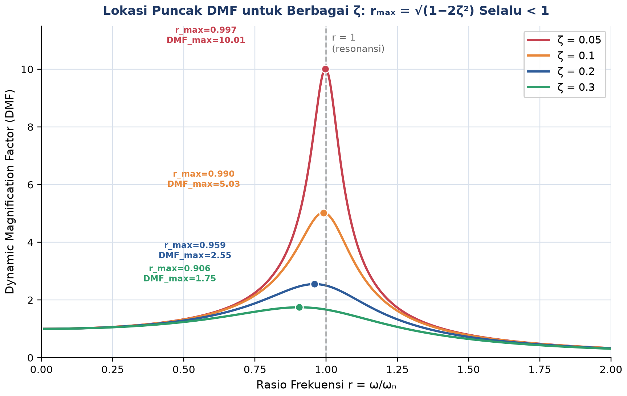
Gambar 2. Kurva DMF untuk empat nilai ζ dengan lokasi puncak masing-masing ditandai, menunjukkan rmax=√(1−2ζ²) selalu berada sedikit di bawah r=1.
Interpretasi Praktis Pergeseran Puncak. Untuk ζ mendekati 0, nilai rmax mendekati 1, artinya puncak bergeser tepat ke titik resonansi. Semakin besar ζ, semakin jauh puncak bergeser ke kiri dari r=1, dan semakin tumpul pula bentuk kurvanya. Fenomena ini penting secara praktis: pengukuran frekuensi natural dari puncak kurva respons eksperimental (bukan dari perhitungan analitik ωn=√(k/m)) akan sedikit meleset jika redaman sistem cukup besar, dan koreksi rmax perlu diperhitungkan pada sistem dengan ζ di atas sekitar 0,1.
DMF maksimum berbanding terbalik dengan ζ, sebuah hubungan yang sangat tajam karena melibatkan pembagian oleh 2ζ. Tabel 1 dan Gambar 3 merangkum nilai DMFmax untuk beberapa material dan komponen industri yang umum dijumpai.
Penerapan Tabel 1 dalam Diagnosis Lapangan. Pemilihan strategi mitigasi resonansi di lapangan hampir selalu mempertimbangkan Tabel 1 sebagai referensi cepat sebelum melakukan pengukuran ζ yang lebih presisi. Sebagai contoh, engineer yang mendiagnosis mesin dengan rangka baja tanpa isolator tambahan dapat langsung mengasumsikan ζ berkisar 0,01 hingga 0,02, sehingga DMFmax potensial mencapai puluhan kali lipat, sebuah sinyal peringatan dini bahwa desain awal harus menghindari operasi dekat r=1 secara ketat. Sebaliknya, mesin yang sudah dipasangi rubber mount memiliki ruang toleransi lebih besar karena DMFmax yang jauh lebih rendah, meski tetap perlu diverifikasi lewat pengukuran aktual karena kondisi rubber mount dapat mengeras dan kehilangan sebagian sifat redamnya seiring waktu dan suhu operasi, sebuah fenomena yang dikenal sebagai aging pada material elastomer industri.
Tabel 1. DMF maksimum untuk beberapa nilai rasio redaman ζ yang umum dijumpai pada material dan komponen industri.
Material/Komponen | ζ tipikal | DMFmax | Implikasi Desain
Baja struktural | 0,01 | ≈ 50 | Amplifikasi ekstrem, wajib hindari r=1
Beton (jembatan) | 0,01 - 0,05 | 10 - 50 | Moderate; perlu redaman tambahan dekat resonansi
Rubber mount industri | 0,05 | ≈ 10 | Isolator umum, redaman cukup untuk operasi rutin
Viscous damper (oli) | 0,10 - 0,30 | 1,7 - 5 | Redaman tinggi, efektif meredam puncak resonansi

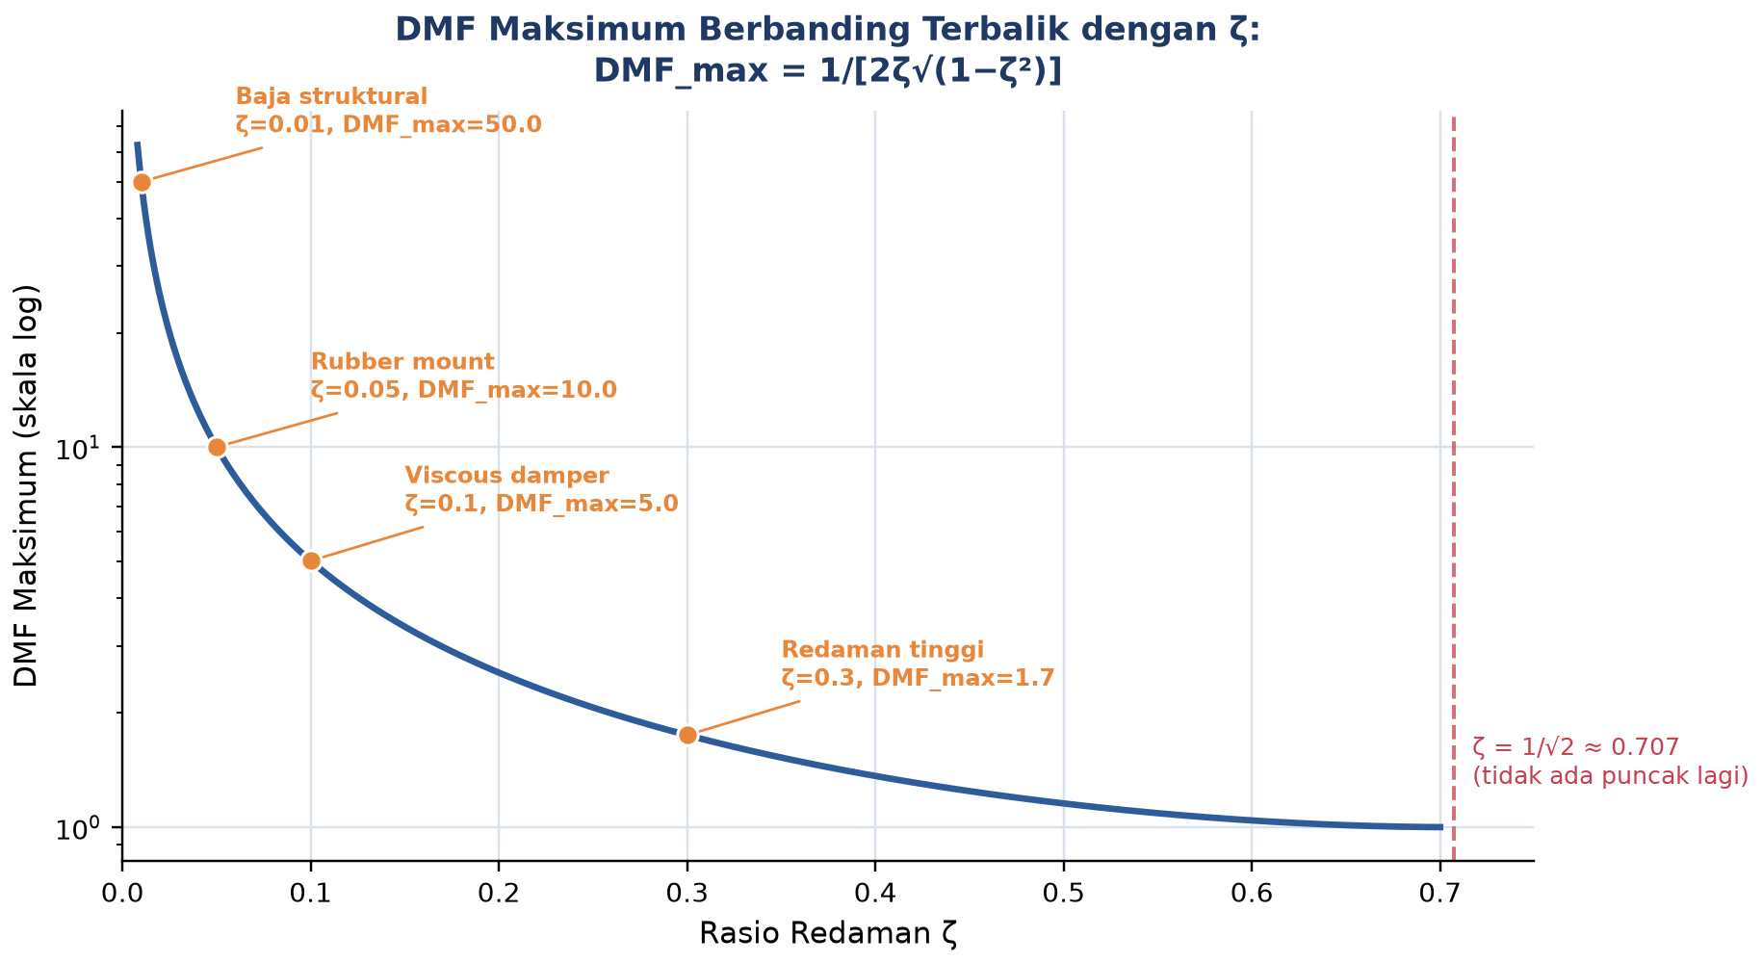
Gambar 3. Hubungan DMF maksimum terhadap rasio redaman ζ (skala logaritmik), menunjukkan sifat berbanding terbalik yang tajam.
Implikasi Strategi Redaman. Inilah mengapa menambah redaman adalah strategi paling efektif untuk mengurangi amplifikasi resonansi tanpa harus mengubah frekuensi operasi mesin sama sekali: redaman tidak menggeser posisi resonansi secara signifikan, namun secara drastis memangkas tinggi puncaknya. Aturan praktis untuk sistem industri: targetkan ζ minimal 0,05 untuk menjaga DMFmax di bawah 10, dan ζ minimal 0,10 untuk sistem kritis seperti turbin atau rotor helikopter.
Sudut Fase sebagai Penanda Resonansi. Sudut fase φ juga memiliki tiga regime yang konsisten dengan tiga zona DMF: saat r kecil (di bawah 1), 0 derajat kurang dari φ kurang dari 90 derajat, respons sedikit tertinggal dari gaya; saat r=1 tepat, φ=90 derajat, yaitu tepat seperempat siklus lag, sebuah penanda resonansi yang sangat akurat secara eksperimental; dan saat r besar (di atas 1), 90 derajat kurang dari φ kurang dari 180 derajat, respons mendekati anti-fase penuh dengan gaya. Mengukur φ secara eksperimental, misalnya melalui perbandingan sinyal keyphasor terhadap sinyal accelerometer pada uji balancing rotor, menjadi cara yang handal untuk mendeteksi kondisi r=1 secara presisi, bahkan lebih akurat daripada sekadar mengamati puncak amplitudo yang bisa jadi tumpul pada sistem dengan redaman signifikan.
TRANSMISIBILITAS: GAYA DAN GERAK
Transmisibilitas (Tᵣ) adalah rasio antara output yang diteruskan sistem dan input yang menerpa sistem. Terdapat dua jenis yang secara matematis identik meski menjelaskan fenomena fisik yang berbeda: force transmissibility (gaya eksitasi pada massa yang diteruskan ke fondasi) dan motion transmissibility (gerakan fondasi yang diteruskan ke massa).
Tᵣ = √[1 + (2ζr)²] / √[(1 − r²)² + (2ζr)²]
Dua Jenis, Satu Formula. Pada force transmissibility, mesin bergetar di atas mounting dengan gaya eksitasi F0 menghasilkan gaya FT yang diteruskan ke lantai, dengan target desain Tᵣ kurang dari 1 (fondasi merasakan gaya lebih kecil dari eksitasi asli). Aplikasi umum meliputi mesin AC, kompresor, dan pompa. Pada motion transmissibility, ini adalah masalah base-excitation: lantai bergoyang dengan amplitudo Y (misalnya akibat gempa atau getaran lingkungan sekitar), dan massa merespons dengan amplitudo X, dengan target Tᵣ=X/Y kurang dari 1 agar peralatan presisi di atasnya terlindungi.
Mengapa Formula Sama. Mengapa dua fenomena fisik yang berbeda menghasilkan formula matematis yang identik? Pada force transmissibility, gaya yang diteruskan ke lantai adalah FT = kx + cẋ, jumlah dari gaya pegas dan gaya redaman. Amplitudonya adalah X·√(k² + (cω)²). Membagi dengan F0 dan menormalisasi memakai ωn²=k/m menghasilkan rumus Tᵣ di atas. Pada motion transmissibility, persamaan gerak dengan input dasar y(t) menghasilkan derivasi paralel yang berujung pada formula identik, sebuah dualitas matematis yang elegan dan mempermudah analisis engineer karena hanya perlu menguasai satu rumus untuk dua kelas masalah.
Titik Crossover r=√2. Titik paling penting pada kurva transmisibilitas adalah crossover pada r=√2 (sekitar 1,414), di mana Tᵣ=1 untuk semua nilai ζ tanpa terkecuali. Ini berarti seluruh kurva Tᵣ dari berbagai nilai ζ berpotongan tepat di satu titik yang sama. Di atas r=√2, isolasi efektif tercapai (Tᵣ kurang dari 1). Di bawah r=√2, sistem justru memperbesar gaya yang diteruskan, lebih buruk daripada tanpa isolator sama sekali.
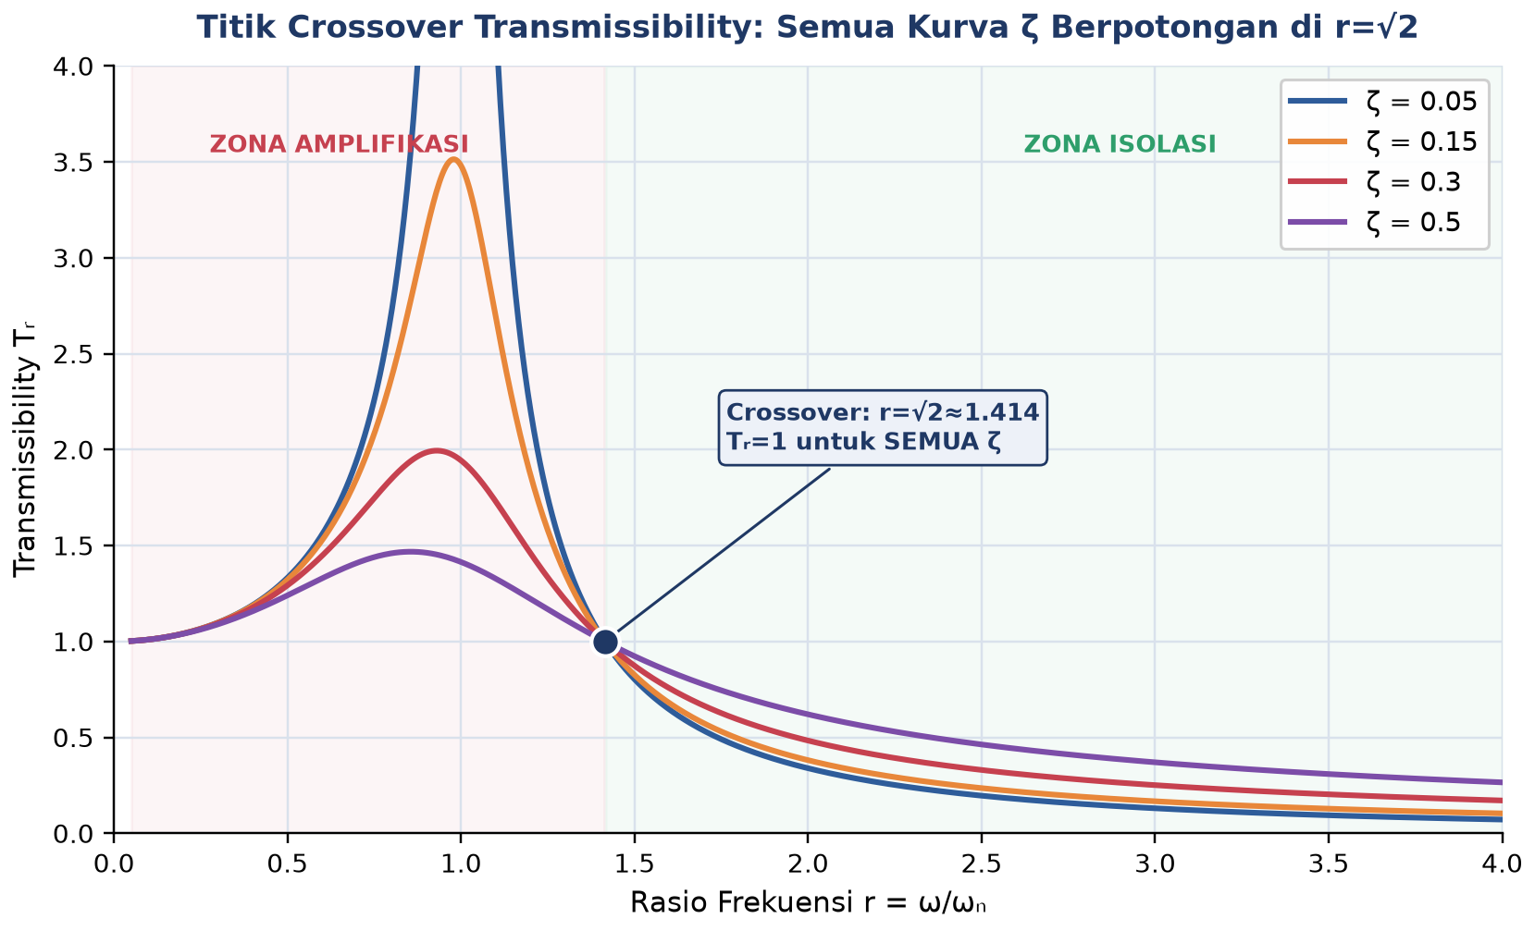
Gambar 4. Kurva transmissibility untuk empat nilai ζ, menunjukkan seluruh kurva berpotongan tepat di titik crossover r=√2, Tᵣ=1.
Paradox Redaman. Salah satu temuan paling berlawanan dengan intuisi mahasiswa adalah paradox redaman: redaman tinggi bagus di zona resonansi (r kurang dari √2) karena mengurangi puncak DMF, namun redaman tinggi justru buruk di zona isolasi (r lebih dari √2) karena suku (2ζr)² pada pembilang mulai mendominasi, meningkatkan Tᵣ. Trade-off praktisnya: rubber mount lunak dengan redaman sedikit lebih efektif untuk isolasi jangka panjang dibandingkan mounting dengan redaman tinggi yang terasa lebih "aman" secara intuitif namun sebenarnya mengurangi efektivitas isolasi pada frekuensi operasi tinggi.
Implikasi Paradox Redaman pada Pemilihan Katalog Isolator. Paradox redaman ini memiliki implikasi konkret pada pemilihan spesifikasi isolator komersial. Katalog produsen isolator sering menawarkan pilihan redaman rendah, sedang, dan tinggi untuk satu jenis rubber mount yang sama; engineer yang tidak memahami paradox ini cenderung memilih redaman tinggi dengan asumsi "lebih redam selalu lebih baik", padahal untuk aplikasi isolasi murni (r sudah dipastikan lebih besar dari √2 sejak tahap desain), pilihan redaman rendah hingga sedang justru menghasilkan Tᵣ yang lebih kecil. Redaman tinggi baru benar-benar dibutuhkan ketika sistem harus melewati zona resonansi saat start-up atau shutdown, sehingga keputusan akhir selalu bergantung pada profil operasi mesin secara keseluruhan, bukan hanya kondisi steady-state semata.
Tabel 2 merangkum interpretasi fisik Tᵣ pada lima zona kunci, dari kondisi kaku hingga isolasi sangat baik.
Tabel 2. Interpretasi fisik transmissibility pada lima zona kunci rasio frekuensi.
Zona | r | Tᵣ | Interpretasi Isolasi
Kaku (r kecil) | r → 0 | Tᵣ → 1 | Isolator seperti benda kaku; gaya diteruskan penuh
Resonansi | r = 1 | Tᵣmax ≈ 1/(2ζ) | Amplifikasi; isolator memperburuk keadaan drastis
Crossover | r = √2 | Tᵣ = 1 (tepat, untuk semua ζ) | Batas antara amplifikasi dan isolasi
Isolasi efektif | r = 3 | Tᵣ ≈ 0,15 - 0,25 | Hanya 15-25% gaya diteruskan, isolasi baik
Isolasi sangat baik | r = 5 | Tᵣ ≈ 0,04 - 0,10 | Di bawah 10%, standar industri presisi

Peringatan: Hindari Start-Up Melalui r=1. Peringatan penting bagi operator mesin: saat start-up dari 0 rpm menuju kecepatan operasi, sistem selalu melewati r=1. Jika start-up dilakukan lambat, sistem terjebak di sekitar r≈1 selama beberapa detik, cukup untuk membangun amplitudo berbahaya melalui fenomena build-up (dibahas pada Pertemuan 4). Solusi standar industri adalah run-up cepat (melewati resonansi dalam kurang dari satu detik) atau menggunakan variable-speed drive yang secara otomatis melompati zona resonansi saat akselerasi.
HALF-POWER BANDWIDTH DAN Q-FACTOR
Bagaimana mengukur ζ dari data eksperimental frequency response, tanpa mengetahui nilai koefisien redaman c secara langsung? Metode standar industri adalah half-power bandwidth, disebut juga metode -3 dB. Dari metode ini diperoleh pula Q-factor, ukuran ketajaman resonansi yang dipakai luas di analisis vibrasi, akustik, dan elektronik.
Δω = ω2 − ω1 Q = ωn / Δω ≈ 1 / (2ζ) (untuk ζ kecil, kurang dari 0,1)
Definisi dan Rumus Inti. Dari kurva |X(ω)|² terhadap ω (proksi untuk daya, karena daya sebanding amplitudo kuadrat), identifikasi dua titik ω1 (di bawah ωn) dan ω2 (di atas ωn) di mana amplitudo kuadrat sama dengan setengah amplitudo puncak kuadrat. Dalam satuan desibel, ini setara penurunan -3 dB dari puncak, itulah asal nama "half-power". Q-factor didefinisikan sebagai Q=ωn/Δω, dan untuk sistem underdamped berlaku aproksimasi Q≈1/(2ζ), yang secara numerik sama persis dengan DMF pada resonansi.
Kualitas Data dan Resolusi Sweep. Kualitas data frekuensi sweep sangat memengaruhi akurasi metode half-power bandwidth. Resolusi frekuensi yang terlalu kasar (misalnya hanya 10 titik pada rentang sweep) dapat membuat titik ω1 dan ω2 yang sebenarnya jatuh di antara dua titik pengukuran, menghasilkan estimasi Δω yang bias dan ζ yang keliru. Praktik industri umumnya memakai resolusi minimal 200 hingga 500 titik pada rentang sweep di sekitar puncak resonansi, dengan resolusi yang lebih rapat lagi (adaptive sampling) tepat di sekitar ωn untuk menangkap bentuk puncak secara presisi. Selain itu, noise pengukuran pada sinyal accelerometer dapat menyebabkan puncak palsu atau titik half-power yang tidak simetris terhadap ωn; solusi umum adalah melakukan averaging pada beberapa siklus sweep berulang (biasanya 3 sampai 5 kali pengulangan) sebelum mengekstraksi ω1 dan ω2, sehingga hasil ζ estimasi lebih stabil dan dapat diandalkan untuk pengambilan keputusan desain isolator maupun evaluasi kondisi mesin di lapangan.
Gambar 5 mengilustrasikan metode ini pada sistem uji dengan ωn=20 rad/s dan ζ=0,1 (dianggap tidak diketahui), disweep pada rentang ω dari 5 hingga 40 rad/s. Titik ω1 dan ω2 ditandai eksplisit, beserta bandwidth Δω yang dihasilkan.
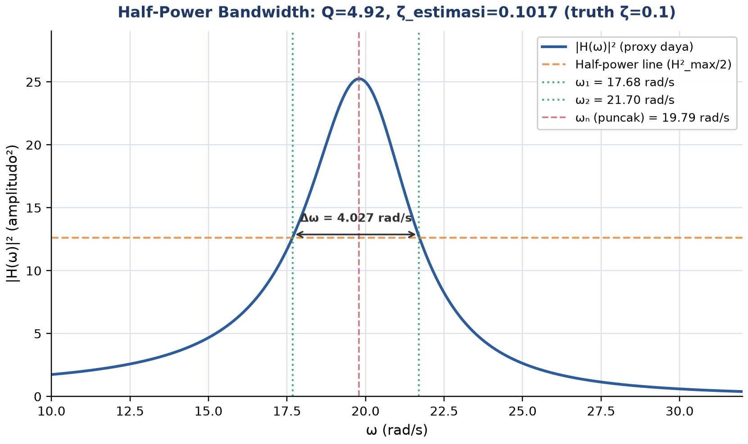
Gambar 5. Metode half-power bandwidth pada kurva |H(ω)|² sistem uji dengan ωn=20 rad/s, ζ=0,1: titik ω1, ω2, dan hasil ekstraksi Q serta ζ estimasi.
Interpretasi Hasil Gambar 5. Hasil ekstraksi pada Gambar 5 menunjukkan ω1≈17,68 rad/s dan ω2≈21,70 rad/s, sehingga Δω≈4,03 rad/s, Q≈4,92, dan ζ estimasi≈0,1017, hanya berselisih sekitar 1,7 persen dari nilai sebenarnya ζ=0,1. Akurasi setinggi ini cukup memadai untuk keperluan rekomendasi isolator, prediksi umur fatigue, dan validasi model elemen hingga di industri.
Protokol Pengukuran Eksperimental. Protokol pengukuran lapangan yang umum diikuti terdiri atas empat langkah: pertama, lakukan frequency sweep memakai shaker pada rentang sekitar 0,1 hingga 100 Hz, catat amplitudo respons pada setiap frekuensi. Kedua, plot |X(ω)|², puncaknya menandai ωn. Ketiga, tarik garis horizontal pada setengah nilai puncak, cari perpotongan dengan kurva untuk memperoleh ω1 dan ω2. Keempat, hitung Δω, Q, kemudian ζ=1/(2Q). Akurasi metode ini umumnya berada dalam kisaran ±5 persen untuk sistem dengan ζ di bawah 0,1.
Metode Alternatif: Logarithmic Decrement. Metode alternatif untuk mengestimasi ζ adalah logarithmic decrement, dihitung dari data getaran bebas (bukan getaran paksa) memakai rumus δ=ln(xn/xn+1)≈2πζ. Metode ini dipakai ketika mesin tidak dapat disweep frekuensinya karena ukuran atau kompleksitasnya yang terlalu besar. Secara umum, half-power bandwidth lebih akurat untuk sistem dengan redaman tinggi (ζ di atas 0,05), sementara logarithmic decrement lebih tepat untuk sistem dengan redaman rendah, karena pada redaman sangat kecil, bandwidth Δω menjadi sangat sempit dan sulit diukur presisi dari data frekuensi diskrit.
Q-Factor sebagai Spesifikasi Industri. Q adalah spesifikasi umum yang tercantum pada datasheet isolator komersial seperti rubber mount dan air spring. Engineer di lapangan seringkali tidak memiliki akses langsung ke nilai ζ, namun memiliki nilai Q dari katalog produsen, sehingga perlu menghitung ζ=1/(2Q) sebelum melakukan analisis lanjutan. Sebagai contoh, isolator dengan Q=8 pada datasheet setara dengan ζ=0,0625. Konsep Q-factor juga muncul luas di analisis filter elektronik (filter Q rendah versus Q tinggi), menegaskan sifat universalnya lintas disiplin ilmu teknik.
Rentang Q-Factor dan Filosofi Desain di Baliknya. Rentang Q-factor pada Tabel 3 membentang lebih dari sepuluh orde magnitude, dari sekitar 1 pada viscous damper hingga jutaan pada kristal quartz, sebuah rentang yang jarang ditemukan pada satu parameter tunggal di bidang rekayasa mekanik manapun. Rentang sedemikian lebar ini mencerminkan filosofi desain yang sangat berbeda antar aplikasi: kristal quartz dan sensor MEMS sengaja dirancang dengan redaman seminimal mungkin karena tujuannya adalah mempertahankan energi osilasi selama mungkin untuk akurasi pengukuran waktu atau frekuensi, sedangkan viscous damper justru sengaja dirancang dengan redaman semaksimal mungkin karena tujuannya adalah mendisipasi energi getaran secepat mungkin. Baja struktural dan beton berada di posisi tengah, bukan karena dirancang demikian, melainkan karena redaman rendah tersebut adalah konsekuensi alami dari sifat material itu sendiri, sehingga menjadi tanggung jawab desainer struktur untuk menambahkan redaman eksternal (tuned mass damper, viscous damper, atau base isolator) jika redaman material bawaan tidak mencukupi untuk kondisi operasi yang dihadapi.
Tabel 3 merangkum nilai ζ tipikal dan Q-factor untuk lima kategori sistem, dari kristal quartz presisi tinggi hingga viscous damper dengan disipasi energi besar.
Tabel 3. Rasio redaman tipikal dan Q-factor untuk lima kategori sistem mekanik.
Sistem | ζ tipikal | Q-factor | Karakteristik
Kristal quartz / piezo | 10⁻⁶ - 10⁻⁴ | 10⁴ - 10⁶ | Puncak super tajam; dasar jam atomik, sensor MEMS
Baja struktural | 0,005 - 0,02 | 25 - 100 | Amplifikasi resonansi 25-100 kali, wajib hindari r=1
Beton (jembatan) | 0,01 - 0,05 | 10 - 50 | Redaman moderat dari kelembaban dan microcrack
Rubber mount industri | 0,05 - 0,15 | 3 - 10 | Isolator umum; redaman cukup dan fleksibilitas baik
Viscous damper (oli) | 0,10 - 0,40 | 1,25 - 5 | Redaman tinggi, untuk disipasi energi besar

DESAIN ISOLATOR INDUSTRI: WORKFLOW STEP-BY-STEP
Merancang isolator getaran bukan sekadar memilih karet yang tebal. Ini adalah optimasi parameter ωn dan ζ dengan batasan Tᵣ target, keterbatasan ruang, dan beban mesin. Bagian ini memberikan workflow formal lima langkah yang dipakai di industri, dari kompresor AC rumah tangga hingga turbin gas 500 megawatt.
Sifat Iteratif Workflow. Workflow lima langkah ini bersifat iteratif dalam praktiknya, bukan proses satu arah yang linear. Hasil Langkah 4 (kiso) dan Langkah 5 (pemilihan material) seringkali perlu dievaluasi ulang terhadap Langkah 1 jika kekakuan yang dihasilkan tidak tersedia secara komersial dari katalog produsen isolator, sehingga engineer perlu menyesuaikan Tᵣ target sedikit lebih longgar, mempertimbangkan kombinasi beberapa isolator dipasang paralel untuk mencapai kekakuan total yang mendekati kebutuhan desain, atau mengevaluasi ulang asumsi ζ pada Langkah 2 berdasarkan datasheet aktual produk yang tersedia di pasaran.
r = √(1 + 1/Tᵣ) ωn,iso = ω/r kiso = m·ωn,iso²
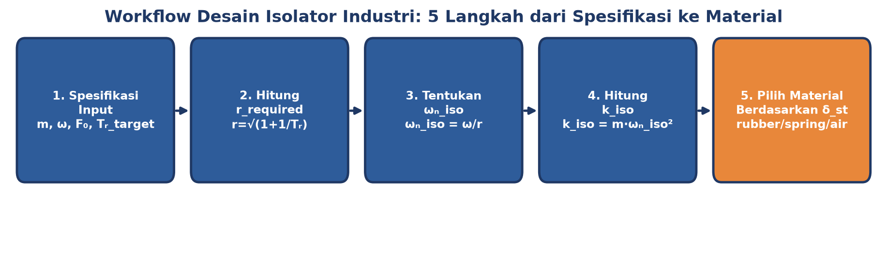
Gambar 6. Workflow desain isolator industri lima langkah: dari spesifikasi input hingga pemilihan material berdasarkan defleksi statik.
Langkah 1-2: Spesifikasi dan Hitung r. Langkah 1 adalah mengumpulkan data operasi: m (massa mesin beserta base), ω (frekuensi operasi dari RPM), F0 (gaya eksitasi dari unbalance), dan Tᵣ target (umumnya 0,05 hingga 0,20, ditentukan oleh regulasi kebisingan dan sensitivitas lantai). Langkah 2 menghitung r yang diperlukan dari formula Tᵣ dengan asumsi ζ kecil (di bawah sekitar 0,1): r=√(1+1/Tᵣ). Untuk Tᵣ=0,1, diperoleh r≈3,32; untuk Tᵣ=0,05, diperoleh r≈4,58.
Langkah 3-4: Frekuensi Natural dan Kekakuan Isolator. Langkah 3 menentukan frekuensi natural isolator dari ωn,iso=ω/r, yang harus jauh di bawah frekuensi operasi mesin. Contoh: mesin 3000 RPM (ω=314 rad/s) dengan Tᵣ target 0,1 membutuhkan ωn,iso≈94,5 rad/s atau sekitar 15 Hz. Langkah 4 menghitung kekakuan isolator dari kiso=m·ωn,iso². Verifikasi penting: defleksi statik δst=mg/kiso harus berada dalam rentang wajar sesuai jenis isolator, 1 sampai 10 mm untuk isolator rubber, 10 sampai 50 mm untuk coil spring, dan 50 sampai 200 mm untuk air spring. Jika defleksi melebihi 50 mm, pertimbangkan beralih ke air mount.
Langkah 5: Pemilihan Material Berdasarkan Defleksi Statik. Langkah 5 memilih material isolator berdasarkan defleksi statik yang dihasilkan: rentang 1 sampai 5 mm cocok untuk rubber block (neoprene atau natural rubber) dengan biaya rendah dan ζ sekitar 0,05; rentang 5 sampai 25 mm cocok untuk komposit rubber dan metal spring dengan ζ sekitar 0,10; rentang 25 sampai 100 mm memerlukan helical coil spring baja dengan ζ rendah (sekitar 0,01) sehingga perlu damper tambahan; dan rentang di atas 100 mm memerlukan air spring atau pneumatic dengan ζ adjustable 0,05 hingga 0,30, berbiaya tinggi namun fleksibel.
Tabel 4 merangkum lima contoh desain isolator nyata dari berbagai skala mesin, dari AC split rumah tangga hingga meja optik laboratorium presisi.
Tabel 4. Contoh desain isolator untuk lima skala mesin industri berbeda.
Contoh Desain | m (kg) | ω operasi | Tᵣ target | kiso (N/m) | Jenis Isolator
AC outdoor split 1,5 PK | 45 | 157 rad/s (1500 rpm) | 0,15 | ≈ 1,4×10⁵ | Rubber block
Kompresor piston 5 HP | 120 | 94 rad/s (900 rpm) | 0,10 | ≈ 2,0×10⁵ | Rubber + damper
Genset 50 kW | 850 | 157 rad/s (1500 rpm) | 0,05 | ≈ 1,9×10⁶ | Coil spring + viscous
Mesin press hidraulik 200 ton | 12000 | 50 rad/s (~8 Hz shock) | 0,10 | ≈ 2,7×10⁶ | Air spring pneumatik
Optical table (laboratorium) | 300 | 5-200 Hz broadband | 0,01 | ≈ 3×10³ | Active pneumatic isolator

Dua Trade-Off Penting bagi Desainer. Dua trade-off penting yang harus dipahami desainer: pertama, isolator "lunak" dengan k kecil memberi isolasi terbaik, namun membuat mesin duduk lebih rendah (δst besar), berpotensi tidak stabil saat start atau stop, dan cenderung bergoyang secara lateral. Kompromi umum adalah mendesain untuk Tᵣ sekitar 0,05 hingga 0,15, bukan mengejar 0,01 yang terlalu ekstrem. Kedua, saat mesin start dari 0 menuju ω operasi, sistem selalu melewati ωn,iso. Jika ζ terlalu kecil, amplitudo puncak transien saat melewati resonansi isolator bisa merusak baut mounting. Solusi umum adalah menambah viscous damper (ζ di atas 0,10) atau melakukan run-up cepat kurang dari satu detik melewati zona resonansi.
Quick Formula untuk Engineer Lapangan. Sebagai quick formula lapangan, banyak engineer menghafal aproksimasi Tᵣ≈1/r² untuk r di atas 3 dan ζ di bawah 0,1. Sehingga target "Tᵣ=5%" setara r=√20≈4,5, yang berarti ωn,iso≈ω/4,5. Dalam satuan Hz, fn,iso=foperasi/4,5. Untuk pompa berfrekuensi 50 Hz, pilih isolator dengan fn sekitar 11 Hz. Aturan cepat ini cukup akurat untuk desain preliminary dalam waktu kurang dari satu menit, meski tetap perlu diverifikasi dengan rumus lengkap sebelum spesifikasi final dikeluarkan.
ANALOGI KEHIDUPAN SEHARI-HARI
Enam analogi berikut menghubungkan konsep resonansi, DMF, dan transmisibilitas dengan pengalaman sehari-hari mahasiswa, mempermudah intuisi sebelum masuk ke rumus formal. Seluruh analogi ini mengikuti persamaan yang sama, mẍ + cẋ + kx = F0 sin(ωt), hanya parameter m, c, k, dan ω yang berbeda konteksnya.
• Ayunan dan Dorongan Berirama: mendorong anak di atas ayunan setiap kali ayunan kembali ke posisi semula, yaitu pada frekuensi alaminya, membuat amplitudo ayunan terus membesar dengan usaha minimal, inilah resonansi. Mendorong secara acak atau terlalu cepat membuat ayunan tidak membangun momentum (r tidak sama dengan 1). Saat berhenti mendorong, ayunan melambat sendiri karena redaman udara dan gesekan.
• Penyanyi Opera dan Gelas Kristal: seorang soprano terlatih dapat memecahkan gelas kristal hanya dengan suaranya, tanpa menyentuhnya, dengan menyanyikan nada yang frekuensinya tepat sama dengan frekuensi natural gelas. Saat r=1, DMF=1/(2ζ); gelas kristal memiliki ζ sangat kecil sehingga DMF bisa mencapai 50 hingga 100 kali. Inilah mengapa resonansi pada mesin dengan redaman kecil sangat berbahaya, seperti turbin gas yang berputar melewati kecepatan kritis saat start-up.
• Mobil di Jalan Berbatu: mobil melewati jalanan dengan gelombang-gelombang (polisi tidur berjajar) sepanjang jarak tertentu; kecepatan tertentu membuat frekuensi benturan f=v/L sama persis dengan frekuensi alami suspensi mobil, sehingga suspensi bergetar ekstrem, mobilnya menari keras (resonansi). Nilai φ=90 derajat saat resonansi berarti gaya suspensi selalu mendorong tepat saat massa berada di kecepatan maksimum, kondisi transfer energi paling efisien.
• Headphone Noise-Cancelling dan Transmissibility: headphone noise-cancelling bekerja dengan prinsip mirip isolasi getaran aktif, menghasilkan gelombang suara berlawanan fase (φ=180 derajat) untuk membatalkan kebisingan. Bahkan headphone pasif biasa sudah meredam suara frekuensi tinggi karena mekanisme massa-pegas-redaman; kebisingan mesin jet berfrekuensi tinggi berada di r jauh lebih besar dari √2 sehingga terisolasi efektif, sementara suara pesawat berfrekuensi rendah tetap terasa karena r kecil (Tᵣ mendekati 1).
• Gempa Bumi dan Gedung Pencakar Langit: gempa bumi menghasilkan gaya eksitasi pada frekuensi tertentu (biasanya 0,1-10 Hz). Gedung bertingkat tinggi memiliki frekuensi alami rendah, gedung pendek memiliki ωn lebih tinggi. Gempa Kobe 1995 meluluhlantakkan gedung 5-8 lantai karena frekuensi dominan gempa mendekati ωn gedung tersebut (r mendekati 1, DMF besar); gedung modern kini dilengkapi tuned mass damper, massa besar yang bergerak berlawanan untuk menaikkan ζ dan menurunkan DMF puncak.
• Kapal dan Ombak Laut: kapal yang berlayar di lautan terus-menerus terpapar gaya eksitasi harmonik dari ombak, dengan periode ombak laut biasanya 5-25 detik. Jika periode ombak mendekati periode alami kapal (rolling natural period), kapal mengalami rolling ekstrem, kondisi sangat berbahaya. Desainer kapal sengaja membuat periode natural kapal jauh dari periode ombak dominan; stabilizer fin pada kapal pesiar bekerja seperti damper aktif yang menaikkan ζ untuk mengendalikan rolling.
Pola yang Sama di Semua Analogi. Kekuatan matematika getaran paksa terletak pada universalitasnya: satu persamaan mẍ + cẋ + kx = F0 sin(ωt) mendeskripsikan ayunan, gelas kristal, suspensi mobil, headphone, gedung, dan kapal sekaligus, hanya dengan mengganti nilai m, c, k, dan ω sesuai konteks fisiknya masing-masing.
APLIKASI DI INDUSTRI DAN TEKNIK MESIN: STUDI KASUS BLOWER PABRIK TEKSTIL
Skenario: Blower dengan Baut yang Terus Longgar. Seorang insinyur pemeliharaan di pabrik tekstil melaporkan bahwa sebuah blower industri mengalami getaran berlebihan yang menyebabkan baut-baut penopangnya longgar setiap minggu. Baut yang baru dikencangkan selalu kembali longgar dalam 5-7 hari, operator mengeluhkan bising dan getaran di lantai, dan sensor vibrasi sering melampaui batas aman. Pengukuran lapangan memberikan data sistem: m=80 kg (massa blower dan dudukan), k=72000 N/m (kekakuan fondasi), c=240 Ns/m (redaman fondasi), dan frekuensi eksitasi ω=28,5 rad/s dari kecepatan putar blower.
Analisis Frekuensi Natural dan Diagnosis Akar Masalah. Frekuensi natural sistem ωn=√(72000/80)=√900=30 rad/s. Redaman kritis cc=2√(km)=2√(72000×80)=4800 Ns/m, sehingga ζ=240/4800=0,05, tergolong redaman kecil. Rasio frekuensi r=28,5/30=0,95, sangat dekat resonansi. DMF pada kondisi ini adalah DMF=1/√[(1−0,95²)²+(2×0,05×0,95)²]≈7,35, artinya amplitudo getaran diperbesar lebih dari tujuh kali lipat dibandingkan defleksi statiknya. Nilai ini jauh lebih kecil dibandingkan DMF saat resonansi tepat (DMFres=1/(2×0,05)=10), namun tetap tergolong berbahaya karena sistem beroperasi sangat dekat dengan puncak kurva DMF. Inilah akar penyebab baut yang terus-menerus longgar: tegangan siklik berulang dari amplifikasi getaran yang besar melemahkan sambungan baut secara progresif melalui mekanisme fatigue dan self-loosening.
Jalur Solusi 1: Modifikasi Kekakuan Fondasi. Setelah mengidentifikasi akar masalah, tim engineering mempertimbangkan dua jalur solusi yang konsisten dengan workflow bagian sebelumnya: memodifikasi frekuensi natural sistem agar r menjauh dari 1, atau memasang isolator getaran tambahan. Untuk jalur pertama, menaikkan kekakuan fondasi sebesar 50 persen (dari 72000 menjadi 108000 N/m, misalnya dengan menambah rib penguat pada dudukan blower) menghasilkan ωn baru=√(108000/80)≈36,74 rad/s, sehingga r baru=28,5/36,74≈0,776 dan ζ baru≈0,0408 (karena cc juga berubah seiring k). DMF baru pada kondisi ini turun drastis menjadi sekitar 2,48, penurunan sekitar 66 persen dari kondisi awal. Gambar 7 memvisualisasikan perbandingan kedua kurva DMF ini beserta marker kondisi operasinya.
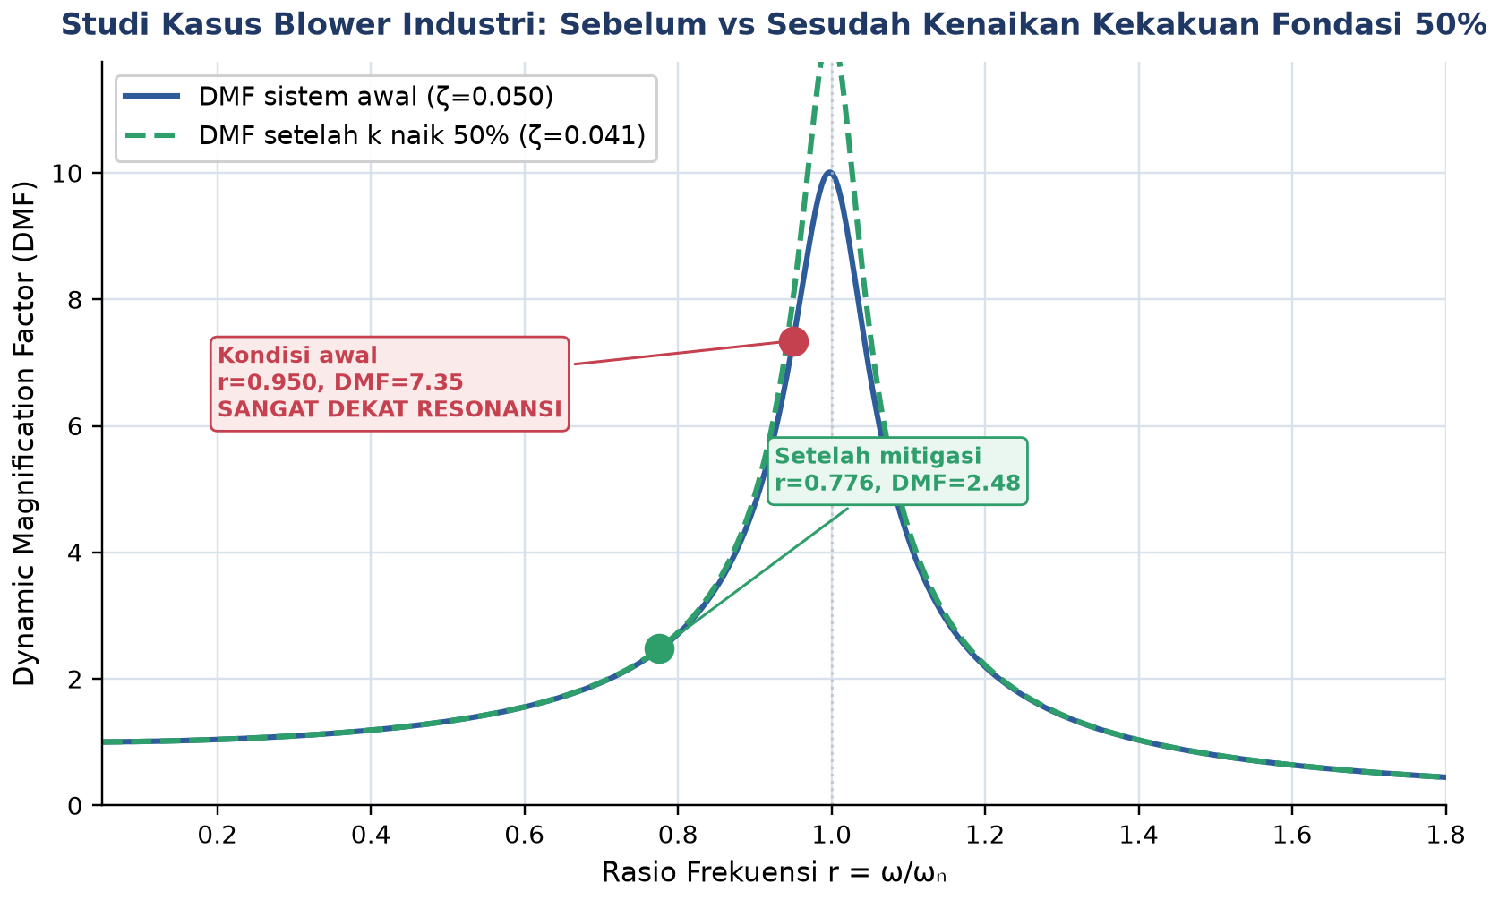
Gambar 7. Studi kasus blower industri: kurva DMF sebelum dan sesudah kenaikan kekakuan fondasi 50 persen, dengan marker kondisi operasi.
Jalur Solusi 2: Desain Isolator Tambahan. Untuk jalur kedua, tim mengevaluasi kelayakan memasang isolator getaran tambahan dengan ζiso=0,1 di bawah blower, menargetkan Tᵣ kurang dari 0,3 (reduksi getaran 70 persen). Perlu dicatat penting: pada kondisi saat ini (r=0,95), sistem berada di zona amplifikasi (Tᵣ jauh lebih besar dari 1), sehingga menambahkan isolator standar pada frekuensi operasi yang sama justru akan memperburuk keadaan, bukan memperbaikinya. Isolator harus dirancang dengan frekuensi natural baru yang jauh lebih rendah dari frekuensi eksitasi, bukan sekadar diletakkan begitu saja di bawah mesin. Memakai workflow lima langkah, dicari r yang menghasilkan Tᵣ=0,3 pada ζiso=0,1 secara numerik: diperoleh r≈2,145. Dari sini, ωn,iso yang dibutuhkan adalah ω/r=28,5/2,145≈13,29 rad/s, sehingga kiso=m·ωn,iso²=80×13,29²≈14121 N/m, jauh lebih lunak dari kekakuan fondasi asli. Defleksi statik yang dihasilkan δst=mg/kiso×1000≈55,6 mm, berada pada rentang yang mengarahkan pemilihan ke helical coil spring dengan damper tambahan, konsisten dengan Tabel pada bagian workflow desain isolator sebelumnya.
Kerangka Keputusan dan Rekomendasi Terpadu. Kerangka evaluasi keputusan yang umum dipakai di industri mempertimbangkan setidaknya empat kriteria: efektivitas teknis (seberapa jauh r bergeser dari zona resonansi), biaya investasi (material dan jasa pemasangan), kompleksitas implementasi (downtime produksi, kebutuhan modifikasi struktural), dan robustness terhadap variasi operasi di masa depan (seberapa sensitif solusi jika kecepatan blower berubah lagi). Untuk kasus blower ini, modifikasi kekakuan fondasi (Jalur 1) cenderung lebih murah dan cepat diimplementasikan karena tidak memerlukan komponen tambahan yang kompleks, namun hasilnya (DMF≈2,48) masih menyisakan amplifikasi yang cukup besar. Isolator tambahan (Jalur 2) memberi margin keamanan lebih besar (Tᵣ≈0,3, reduksi 70 persen) dan lebih robust terhadap variasi kecepatan operasi di masa depan, namun memerlukan investasi awal dan waktu instalasi yang lebih besar. Rekomendasi umum yang diberikan pada kasus serupa adalah kombinasi keduanya: penguatan fondasi secukupnya sebagai lapisan pertama, dilengkapi isolator sebagai lapisan proteksi kedua, sebuah pendekkatan defense in depth yang lazim dipakai pada sistem mekanik kritis di industri manufaktur modern.
IMPLEMENTASI PYTHON DI JUPYTER NOTEBOOK
Empat cell berikut mengimplementasikan konsep kunci Pertemuan 5: analisis kurva DMF (Cell 1-2), ekstraksi half-power bandwidth dan Q-factor (Cell 3), serta desain isolator industri dengan Bode plot (Cell 4). Lingkungan: conda env getaran_mekanik dengan paket numpy, matplotlib, dan scipy; notebook resonansi_dmf_transmissibility.ipynb. Gambar 8 menunjukkan cuplikan Cell 1 yang menghitung parameter DMF beserta lokasi puncaknya.
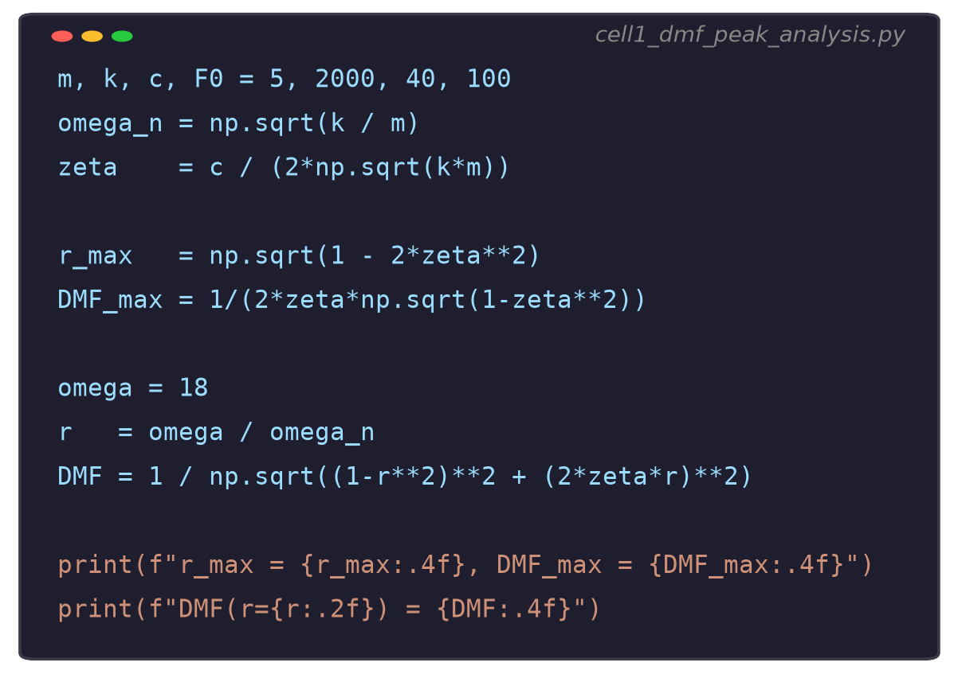
Gambar 8. Cuplikan Cell 1: perhitungan parameter dinamik dasar, lokasi puncak DMF (rmax, DMFmax), dan DMF pada frekuensi eksitasi tertentu menggunakan NumPy.
• Cell 1, Setup Parameter dan Hitung DMF: setup parameter m=5, k=2000, c=40, F0=100, hitung ωn, ζ, ωd, lalu untuk ω=18 rad/s hitung r, DMF, Xst, X, dan sudut fase φ memakai np.arctan2.
• Cell 2, Plot Kurva DMF vs r: plot kurva DMF vs r untuk lima nilai ζ (0,05; 0,10; 0,20; 0,30; 0,50) pada r dari 0,01 sampai 2,5, dengan garis vertikal penanda r=1 (resonansi) dan r=√2 (batas isolasi).
• Cell 3, Half-Power Bandwidth dan Ekstraksi ζ, Q: simulasi frequency response function (FRF) untuk sistem uji ωn=20 rad/s, ζ=0,1 (dianggap unknown), sweep ω dari 5 sampai 40 rad/s (2000 titik), cari titik half-power ω1 dan ω2, hitung bandwidth, Q-factor, dan ζ estimasi, bandingkan dengan nilai sebenarnya.
• Cell 4, Desain Isolator dan Bode Plot: desain isolator untuk kompresor piston 5 HP (m=120 kg, ω operasi=94,25 rad/s, F0=800 N, Tᵣ target=0,10, ζiso=0,08): cari kiso optimal memakai scipy.optimize.brentq, hitung ωn,iso, δstatis, dan gaya yang diteruskan, lalu plot Bode plot (magnitude dan phase) sistem isolator.
Catatan Teknis: scipy.optimize.brentq pada Cell 4. Cell 4 patut mendapat perhatian khusus karena memperkenalkan scipy.optimize.brentq, metode pencarian akar yang jauh lebih efisien dibandingkan loop brute-force sederhana yang dipakai pada Pertemuan 4. Metode Brent menggabungkan bisection, secant, dan interpolasi kuadratik invers untuk mempercepat konvergensi sambil tetap menjamin keandalan (guaranteed convergence) selama akar berada dalam interval awal yang diberikan. Untuk fungsi Tᵣ_residual(kiso) yang monoton pada rentang kiso yang wajar, brentq jauh lebih cepat dan presisi dibandingkan pencarian grid manual, terutama penting saat fungsi evaluasi lebih mahal secara komputasi pada aplikasi desain produksi yang melibatkan banyak parameter sekaligus.
TUGAS PERTEMUAN 5
Tugas terdiri atas 10 soal Pilihan Ganda (1 poin), 10 soal Komputasi Easy-Medium (2 poin), dan 5 soal Komputasi Hard (4 poin), total 50 poin. Gambar 9 merangkum distribusi bobotnya.
Filosofi Pembagian Bobot. Pembagian bobot ini secara sengaja menempatkan porsi terbesar pada soal komputasi (40 poin dari 50 total, 80 persen) dibandingkan pilihan ganda (10 poin, 20 persen), mencerminkan penekanan mata kuliah Getaran Mekanik pada kemampuan mahasiswa menerjemahkan rumus analitik menjadi kode Python yang benar dan dapat diverifikasi secara numerik, bukan sekadar menghafal definisi. Soal Komputasi Hard secara khusus dirancang menuntut implementasi algoritma dari awal (bisection, pencarian numerik, atau simulasi loop) tanpa mengandalkan fungsi library siap pakai untuk bagian intinya, melatih kemampuan pemecahan masalah computational thinking yang menjadi salah satu capaian pembelajaran inti program studi.
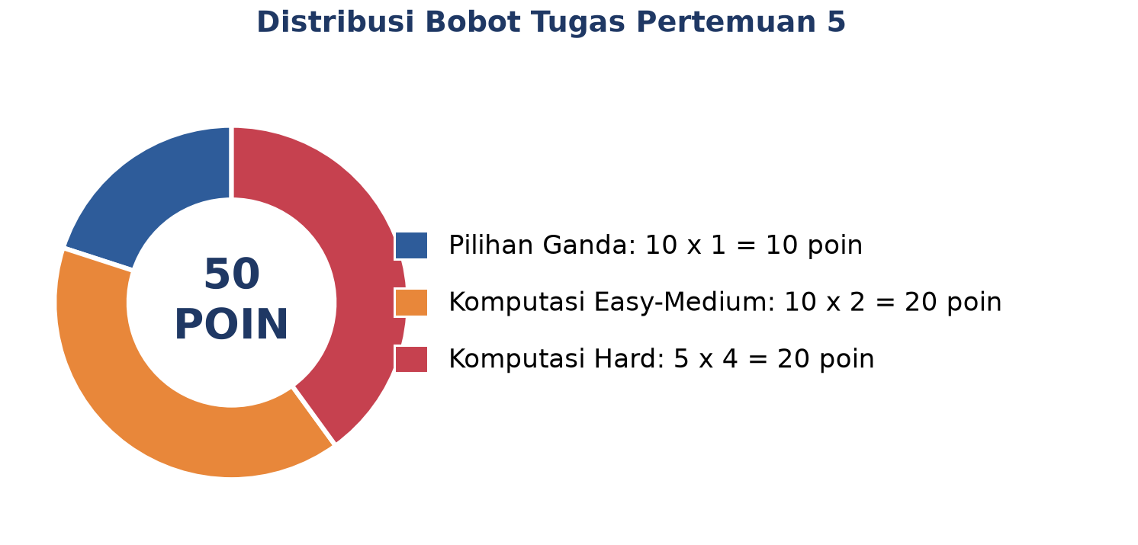
Gambar 9. Distribusi 50 poin Tugas Pertemuan 5 berdasarkan tipe soal.
Bagian A: Pilihan Ganda (10 soal x 1 poin)
1. Formula Dynamic Magnification Factor (DMF) yang benar untuk sistem getaran paksa harmonik mẍ + cẋ + kx = F0 sin(ωt) adalah...
– A. DMF = F0/k saja tanpa memperhitungkan frekuensi
– B. DMF = 1/√[(1−r²)² + (2ζr)²], dengan r=ω/ωn dan ζ=c/(2√(km))
– C. DMF = c/(2√(km)) saja
– D. DMF = ωn/ω tanpa memperhitungkan redaman
2. Pada sistem underdamped (ζ < 1/√2), kondisi amplitudo steady-state maksimum (DMF maksimum) terjadi pada rasio frekuensi...
– A. Selalu tepat di r=1
– B. r = rmax = √(1−2ζ²), yang selalu sedikit di bawah 1
– C. r = 0, saat gaya bersifat statik
– D. r = √2, yaitu titik crossover transmissibility
3. Saat resonansi (r=1), berapakah sudut fase φ antara gaya eksitasi dan respons perpindahan pada sistem underdamped?
– A. 0 derajat, respons sefase penuh dengan gaya
– B. 90 derajat, respons tertinggal tepat seperempat siklus
– C. 180 derajat, respons berlawanan fase penuh
– D. Tidak dapat ditentukan tanpa nilai F0
4. Saat frekuensi eksitasi jauh lebih kecil dari frekuensi natural (r → 0), amplitudo steady-state X mendekati nilai...
– A. Nol, sistem tidak bergerak sama sekali
– B. Xst = F0/k, yaitu defleksi statik, karena sistem mengikuti gaya secara lambat
– C. Tak hingga, karena mendekati kondisi resonansi
– D. Selalu sama dengan amplitudo pada resonansi
5. Pada isolasi getaran, agar transmissibility Tᵣ < 1 (getaran terisolasi efektif), syarat yang harus dipenuhi oleh rasio frekuensi r adalah...
– A. r kurang dari 1
– B. r lebih besar dari √2 (sekitar 1,414)
– C. r sama dengan 1 tepat
– D. r kurang dari 0,5
6. Sebuah isolator rubber mount memiliki datasheet Q-factor = 8. Berapakah rasio redaman efektif ζ dari isolator ini menggunakan aproksimasi ζ ≈ 1/(2Q)?
– A. ζ = 8
– B. ζ = 0,0625
– C. ζ = 16
– D. ζ = 0,25
7. Ketika rasio frekuensi r=0 (ω → 0, gaya praktis statik), amplitudo respons steady-state X mendekati...
– A. X mendekati Xst = F0/k
– B. X mendekati tak hingga
– C. X selalu sama dengan nol
– D. X tidak dapat dihitung tanpa nilai ζ
8. Sebuah mesin beroperasi pada ω=120 rad/s. Untuk mencapai Tᵣ=0,1 (isolasi 90 persen) dengan redaman kecil (ζ mendekati 0), berapa nilai ωn,iso yang harus dipilih untuk isolator? Gunakan aproksimasi r=√(1+1/Tᵣ).
– A. ωn,iso ≈ 36,2 rad/s (dari r ≈ √11 ≈ 3,317)
– B. ωn,iso = 120 rad/s, sama dengan frekuensi operasi
– C. ωn,iso ≈ 200 rad/s, lebih tinggi dari frekuensi operasi
– D. ωn,iso tidak dapat dihitung tanpa nilai F0
9. Dari data frequency response, puncak |H(ω)|² teramati di ωn=50 rad/s, dan dua half-power points (titik di mana |H|²=setengah |H|²_max) berada di ω1=47,5 rad/s dan ω2=52,5 rad/s. Berapakah estimasi ζ dengan metode half-power bandwidth?
– A. ζ ≈ 0,05, dari Δω=5 dibagi (2×50)
– B. ζ ≈ 0,5
– C. ζ ≈ 5,0
– D. ζ tidak dapat dihitung dari data ini
10. Peningkatan rasio redaman ζ pada sistem yang sudah berada pada zona isolasi (r > √2) akan menyebabkan transmissibility Tᵣ...
– A. Selalu menurun, karena redaman selalu memperbaiki isolasi
– B. Cenderung meningkat (paradox redaman), karena suku (2ζr)² pada pembilang mulai mendominasi
– C. Selalu tetap konstan tanpa terpengaruh ζ
– D. Menjadi nol secara instan
Bagian B: Komputasi Easy-Medium (10 soal x 2 poin)
Parameter referensi (dipakai C1-C10, definisikan sekali di Jupyter):
import numpy as np
m, k, c, F0 = 5, 2000, 40, 100 # massa (kg), kekakuan (N/m), redaman (Ns/m), gaya (N)
C1. Hitung frekuensi natural ωn (rad/s) dari sistem referensi di atas menggunakan rumus ωn=√(k/m). Cetak nilainya dengan 4 desimal.
– 💡 HINT: Gunakan ωn = np.sqrt(k/m).
C2. Hitung rasio redaman ζ (dimensionless) dari sistem referensi. Gunakan rumus ζ = c/(2√(km)).
– 💡 HINT: c_c = 2*np.sqrt(k*m), lalu zeta = c/c_c.
C3. Untuk frekuensi eksitasi ω=18 rad/s, hitung DMF menggunakan parameter sistem referensi. Hitung juga r=ω/ωn terlebih dahulu.
– 💡 HINT: r = omega/omega_n, lalu DMF = 1/np.sqrt((1-r**2)**2 + (2*zeta*r)**2).
C4. Untuk ω=18 rad/s dan F0=100 N, hitung amplitudo steady-state X (m). Gunakan X=(F0/k)*DMF. Hasil dalam meter.
– 💡 HINT: Xst = F0/k, lalu X = Xst * DMF dari soal sebelumnya.
C5. Untuk ω=18 rad/s, hitung sudut fase φ (derajat) menggunakan rumus φ=arctan(2ζr/(1−r²)). Perhatikan kuadran sudut yang benar.
– 💡 HINT: phi = np.degrees(np.arctan2(2*zeta*r, 1-r**2)).
C6. Hitung DMF saat resonansi (r=1, yaitu ω=ωn=20 rad/s) untuk sistem referensi. Gunakan rumus penyederhanaan di resonansi: DMF=1/(2ζ).
– 💡 HINT: DMF_res = 1/(2*zeta).
C7. Hitung DMF maksimum yang mungkin terjadi pada sistem referensi. Gunakan rumus DMFmax=1/(2ζ√(1−ζ²)) dan tentukan juga nilai r yang menghasilkan DMF maksimum ini (rmax=√(1−2ζ²)).
– 💡 HINT: r_max = np.sqrt(1-2*zeta**2), DMF_max = 1/(2*zeta*np.sqrt(1-zeta**2)).
C8. Hitung transmissibility Tᵣ pada frekuensi ω=18 rad/s. Gunakan Tᵣ=√[1+(2ζr)²]/√[(1−r²)²+(2ζr)²]. Apakah isolasi efektif pada frekuensi ini?
– 💡 HINT: Tr = np.sqrt(1+(2*zeta*r)**2) / np.sqrt((1-r**2)**2 + (2*zeta*r)**2), lalu bandingkan r dengan sqrt(2).
C9. Untuk parameter sistem uji half-power bandwidth (ωn=20 rad/s, ζ=0,1), hitung DMF pada resonansi dan Q-factor menggunakan aproksimasi Q≈1/(2ζ). Bandingkan kedua nilai.
– 💡 HINT: DMF_res_uji = 1/(2*0.1), Q = 1/(2*0.1); keduanya seharusnya identik secara numerik.
C10. Untuk sistem blower industri (m=80 kg, k=72000 N/m, c=240 Ns/m), hitung ωn dan ζ. Cetak keduanya dengan 4 desimal.
– 💡 HINT: Gunakan rumus yang sama seperti C1 dan C2, tetapi dengan m, k, c dari sistem blower.
Bagian C: Komputasi Hard (5 soal x 4 poin)
Setiap soal membutuhkan algoritma lengkap ditulis dari awal (bukan memanggil fungsi library siap pakai untuk bagian intinya), 20-50+ baris kode, hint minimal. Skema skor: jawaban benar = +4 poin, kode ada tapi hasil salah/error = +1 poin partial, kode kosong = 0 poin (bisa retry).
C11 (Hard). Implementasikan pencarian lokasi puncak DMF secara numerik (bukan rumus analitik) memakai metode bisection pada turunan d(DMF²)/dr, untuk ζ=0,2 dalam rentang r antara 0,1 dan 2,0, toleransi 1e-6. Verifikasi hasil numerik Anda terhadap rumus analitik rmax=√(1−2ζ²), dan cetak selisihnya.
– 💡 HINT: Definisikan fungsi turunan numerik d(DMF²)/dr memakai selisih hingga kecil (finite difference), lalu terapkan bisection mencari akar (perubahan tanda) dalam rentang r yang diberikan.
C12 (Hard). Implementasikan metode half-power bandwidth secara umum melalui fungsi extract_zeta(omega_n_true, zeta_true, omega_range) yang mengembalikan (omega_1, omega_2, Q, zeta_estimasi). Terapkan pada sistem uji ωn=20 rad/s, ζ=0,1 (dari Cell 3), sweep 2000 titik ω dari 5 sampai 40 rad/s. Verifikasi hasil mendekati ζ=0,1, cetak persentase error.
– 💡 HINT: Tiru struktur Cell 3: cari indeks puncak, hitung half_power=H2_max/2, cari titik-titik terkiri dan terkanan di atas ambang tersebut dengan boolean mask, lalu hitung bandwidth dan zeta_estimasi.
C13 (Hard). Implementasikan fungsi desain_isolator(m, omega_op, Tr_target, zeta_iso) yang mencari kiso optimal secara numerik (memakai bisection manual, BUKAN scipy.optimize.brentq) sehingga Tᵣ(r,ζiso) sama dengan Tr_target, dengan r=omega_op/√(kiso/m). Terapkan pada studi kasus kompresor piston 5 HP (m=120, omega_op=94,25, Tr_target=0,10, zeta_iso=0,08). Verifikasi kiso mendekati nilai referensi pada Tabel workflow desain isolator modul (≈2,0×10⁵ N/m).
– 💡 HINT: Definisikan fungsi residual(k_iso) = Tr_func(omega_op/np.sqrt(k_iso/m), zeta_iso) - Tr_target, lalu terapkan bisection manual pada rentang k_iso dari 1e3 sampai 1e7 hingga residual mendekati 0.
C14 (Hard). Implementasikan perhitungan lengkap studi kasus blower industri dari awal (tanpa menyalin angka jadi dari modul): hitung ωn, ζ, r, DMF untuk kondisi awal (m=80, k=72000, c=240, omega=28,5), lalu hitung ulang ωn, ζ, r, DMF untuk kondisi setelah k dinaikkan 50 persen. Cetak persentase penurunan DMF, dan verifikasi mendekati nilai pada studi kasus modul (DMF turun dari sekitar 7,35 menjadi sekitar 2,48).
– 💡 HINT: Hitung dua kali blok rumus ωn, c_c, zeta, r, DMF: pertama dengan k asli, kedua dengan k*1.5 (catat bahwa c_c dan zeta ikut berubah karena bergantung pada k).
C15 (Hard). Implementasikan pencarian r minimum secara umum melalui fungsi cari_r_isolasi(zeta, target_Tr) yang mengembalikan r minimum agar Tᵣ(r,ζ) < target_Tr (loop grid resolusi tinggi di atas √2, BUKAN rumus aproksimasi). Terapkan pada studi kasus blower dengan ζiso=0,1, target_Tr=0,3 (sesuai Jalur Solusi 2 pada modul), lalu hitung ωn,iso dan kiso yang dibutuhkan (m=80, omega=28,5). Verifikasi kiso mendekati ≈14121 N/m dari studi kasus modul.
– 💡 HINT: Loop r pada rentang di atas sqrt(2) dengan resolusi tinggi (misal 10000 titik), hentikan saat Tr(r,zeta)<target_Tr pertama kali; lalu omega_n_iso = omega/r_min, k_iso = m*omega_n_iso**2.
DAFTAR PUSTAKA
Ghoneam, S. M., Hamada, A. A., & Elkholy, A. M. (2023). Mechatronic design of a composite vibration isolation system. Discover Applied Sciences, 5, Article 343. https://doi.org/10.1007/s42452-023-05592-5
Savrnoch, Z., Sapieta, M., Dekys, V., Ferfecki, P., Zapomel, J., Sapietova, A., Molcan, M., & Fusek, M. (2024). Probabilistic analysis of critical speed values of a rotating machine as a function of the change of dynamic parameters. Sensors, 24(13), 4349. https://doi.org/10.3390/s24134349
Sun, P., & Wang, D. (2023). Comparison of damping parameters based on the half-power bandwidth methods of viscous and hysteretic damping models. Journal of Vibration and Control, 29(3-4), 968-979. https://doi.org/10.1177/10775463211054646
Wang, F., Zheng, S., Huang, C., Wang, W., et al. (2023). Research and application of vibration isolation platform based on nonlinear vibration isolation system. Journal of Sensors, 2023, Article 9967142. https://doi.org/10.1155/2023/9967142
Wang, M. T., Su, P., Liu, S. Y., Chai, K., Wang, B. X., & Lu, J. F. (2022). Design and analysis of electromagnetic quasi-zero stiffness vibration isolator. Journal of Vibration Engineering & Technologies, 11(1), 153-164. https://doi.org/10.1007/s42417-022-00569-x

